OO第二次作业说明文档

- 输入要求

可以采用一行输入多个指令，或一行输入一个指令的模式输入。最终输入一行单独的小写run后开始计算输出。

输入的指令时间为正整数（在[0,2^32-1]内），楼层为一位或两位正整数。

楼层共十层，最底层只有向上运行请求按钮，最顶层只有向下运行请求按钮，中间楼层同时有向上和向下两个方向请求按钮。程序运行开始或重置时设置电梯停靠在一层。（请求省略要求同指导书，此不赘述）

楼层请求格式为：(FR, m, UP/DOWN, T)，其中FR为标识，m为发出请求的楼层号，UP为向上请求，DOWN为向下请求，T为发出时刻。

电梯内请求格式为：(ER, n, T)，其中ER为标识，n为请求去往的目标楼层号，T为发出时刻。

括号内的逗号应采用ASCII字符集中的逗号“,”，而不是中文字符逗号“，”。请求之间可以使用空格、Tab和换行分隔。请求内部元素之间可以有空格。请求之中允许使用空格、Tab，但不允许使用换行分隔。

当一行输入存在错误时，若其中存在正确指令，仍选取其中正确的指令保留，无论是否有保留，弹出错误提示（此在后文中详细说明）。

- 输出要求

每个不被忽略的正确指令操作会产生一行输出。

- 容错（以下报错均为输入一行键入回车后立即输出）
当输入全不合法或仅输入一行run时，报错“No valid input at all!”（“无有效输出，请检查是否输入均有误，或直接运行了run语句！”）

当楼层为10楼，但申请UP指令时，报错“Illegal Input!(The house has a roof!)”

当楼层为1楼，但申请DOWN指令时，报错“Illegal Input!(There's no basement!)”

当第一条有效指令时间不为0时，报错“Illegal Input!(The time of the first instruction should be zero!

当请求指令的楼层数不为1~10及之间的正整数时，报错“Illegal Input!(Where are you going?”

当请求指令时间超过[0,2^32-1]范围时，报错“Illegal Input!(Are you trying to crash my int variables?)”

当请求指令时间不为非减序时，报错“Illegal Input!(Do not satisfy the time order!)”

当存在其他不符合标准的输入时，报错“Illegal Input!”

其余未知错误，如输入ctrl+Z等，报错“Something was wrong!”

- 类的说明

控制器controller：
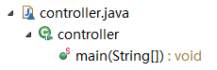
程序main函数所在类，此类无专属方法，主要起到调用其他各类，及在其他各类间传递信息的用处。

电梯Elevator：
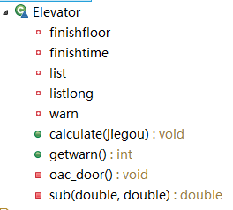
属性：
finishfloor： 用来存储上一个指令（若为第一个指令则默认为1）所指向的楼层值
finishtime： 用来存储上一个指令（若为第一个指令则默认为1）的结束时间
list： 用来存储已经执行过的指令（用以进行省略对比）
listlong： 用来存储list变量数组的长度
warn： 用来判断是否有正确输出，用以触发容错中第一类报错

方法：
calculate： 用来计算当前在队首的指令是否有效
getwarn： 用来在controller类中获得warn的值
oac_door： 用来模拟开关门时的+1s
sub： 简单的减法功能，用来取减法的绝对值

楼层Floor：
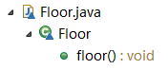
方法：
floor： 本次作业中我并没有使用到Floor，但是怕太单薄所以把结束语放进去了

结构体jiegou：
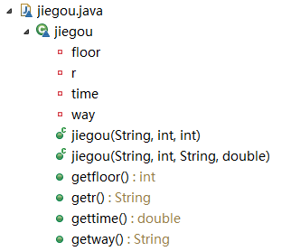
属性：
floor: 用来存储指令所指向的楼层（内部指令是目标楼层，外部指令是所在楼层）
r： 用来存储指令是外部指令还是内部指令
time: 用来存储指令发出时间
way: 用来存储外部指令指向方向

方法：
jiegou(String,int,int)：用来存储内部指令
jiegou(String,int,String,double)：用来存储外部指令
getfloor: 用来获取指令floor属性
getr: 用来获取指令r属性
gettime: 用来或取指令time属性
getway: 用来获取指令way属性
队列Queue：
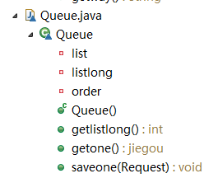
属性：
list： 用来存储未处理的结构体型指令
listlong: 用来存储list长度
order: 用来记录已经读取出的指令个数

方法：
Queue： 用来声明
getlistlong： 用于外部获得list长度
getone： 用于外部获得list一项
saveone： 用来向list中存储一项

队列获取QueueRequest：
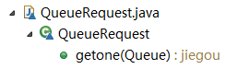
方法：
getone: 用来获得队列中队首的一个元素

请求Request：
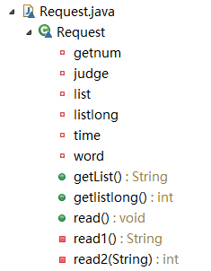
属性：
getnum： 用来存储已经取出list中几项
judge: 判断是否已经输入过一个正确的时间为0的指令
list: 用来存储未处理的字符串型指令
listlong: 用来记录list的长度
time: 用来记录最后一条正确指令的时间
word: 临时存取匹配到的字符串

方法：
getList: 方便外部获得list中队首的字符串
getlistlong: 方便外部获得list总长度
read: 外部读取并正则匹配
read1: 从外部读入一行并去空格去Tab
read2: 判断字符串是否不为“run”

